Dia da Latinidade

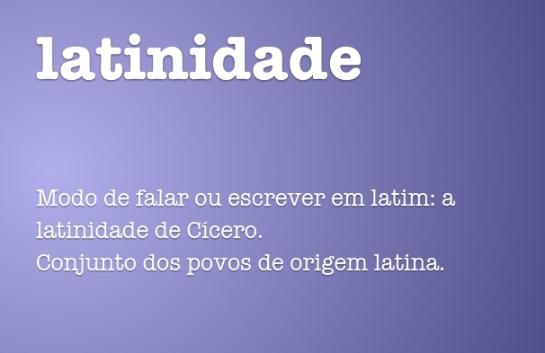
Próximo Dia da Latinidade 21 de Abril de 2018 (Sábado)
O Dia da Latinidade é comemorado anualmente em 21 de abril.
Esta data visa homenagear a cultura, história e tradição do povo latino, que está principalmente representado pela América Latina, formada por grande parte das Américas do Sul e Central.
O povo latino é mundialmente estereotipado como “caloroso”, bastante receptivo e por ter traços exóticos de extrema beleza. Não só por isso, mas também por serem donos de uma cultura muito rica, seja artisticamente, na gastronomia, crenças e etc.
Na América Latina, o espanhol e o português são os idiomas mais falados pelos latinos. No entanto, vale lembrar que o termo “latino” é uma referência aos povos que desenvolveram uma língua baseada no latim.
O italiano e o francês são exemplos de idiomas com base no latim, mas que ficam situados na região sul e central da Europa.
O Brasil é o maior país da América Latina e o único a falar português. Mesmo assim, por falta de informação, muitos brasileiros não se sentem parte da cultura latina, supostamente por relacionarem o povo latino com os falantes do castelhano (maior parte dos países da latinos).
O Dia da Latinidade é comemorado com demonstrações públicas das tradições típicas que caracterizam o povo latino (incluindo os brasileiros). A alegria, musicalidade e rica cultura popular são algumas das características que todos os povos latinos possuem em comum, seja na América ou na Europa.

